ЛАГЕРЬ «РОБИНЗОНАДА», лето 2018
программа приключений и ролевых игр
для детей от 9 до 14 лет
Эксклюзивное предложение! Ограниченное количество мест!
Индивидуальное педагогическое сопровождение
Смены по 9 дней

О ЛАГЕРЕ
Лагерь «Робинзонада» - авторский лагерь центра детского и молодежного отдыха «Магистр» для детей от 9 до 14 лет. Реализуется с 2007 года. В основу программы лагеря положены идеи активных ролевых игр на приключенческую тематику. Программа лагеря позволяет создать мощный командообразующий и развивающий эффект от всей деятельности, осуществляемой педагогами и детьми. Всего за 9 дней в детях раскрываются новые потенциалы, появляется интерес к новым знаниям. Все смены посвящены приключениям, сюжетно-ролевые игры основаны на известных произведениях. Таких как «Приключения Робинзона Крузо», «Таинственный остров», «Робин Гуд», «Остров сокровищ», «Дети капитана Гранта» и др.

Первая подобная программа в Сибири, программа, где дети, не имея специальной подготовки, в комфортных для себя условиях могут освоить совершенно новые для них навыки пребывания в природе, научиться многим вещам, которые сложно освоить в условиях города и даже обычного детского лагеря. Но, при этом, это не палаточный лагерь и не походные условия. То есть, это возможность любому ребенку просто попробовать себя в такой форме деятельности в период вполне традиционного и безопасного летнего отдыха.

А чтобы понять, как необыкновенно интересно на «РОБИНЗОНАДЕ» можно просто прочесть самую замечательную книгу о приключениях путешественников, написанную одним из величайших писателей прошлого века Жюлем Верном «Таинственный остров». Читайте – и сразу к нам! Обсудим!

Многие дети отдыхают на нескольких сменах за лето и приезжают к нам не первый год подряд.

Программа рекомендована как для индивидуальных клиентов, так и для школьных классов, творческих и спортивных коллективов, как командообразующая, с ярко выраженным эффектом по формированию благоприятного психологического климата в группе, организации взаимодействия, общения и пр.

Сегодня нас выбирают из многих всего по нескольким причинам:
- у нас успешно работает самая профессиональная команда;
- лагерь «Робинзонада» - территория развития, психологического комфорта, интереса для каждого ребенка;
- индивидуальный подход к каждому, независимо от количества детей на смене
- психологическая и физическая безопасность в доброй, спокойной и безагрессивной среде пребывания;
- дети возвращаются к нам, так как находят в лагере друзей, могут реализовать себя и чувствуют, что находятся там, где их любят, понимают и, где им помогают во всем.

ЛЕТНИЕ КАНИКУЛЫ 2018

Ребята, приехавшие на отдых в лагерь, попадают в мини-отряд от 10 до 17 человек. А дальше у них начинаются настоящие приключения! Всю смену вместе с вожатыми они играют в Робинзонов, Робин Гудов, индейцев и пиратов. Учатся в «Академии Робинзонов» стрелять из луков, ориентироваться на местности, выживать в природе, обустраивать временное жилище, разжигать костер, вязать узлы. А вечером можно сходить на большую дискотеку, посидеть у костра или пообщаться, а можно сделать удивительно теплый и дружный «огонек».

Для тех, кто умеет рано вставать – дополнительный бонус – утренняя рыбалка! Настоящая, на берегу Бердского залива.

В конце каждой смены ждет сюрприз – пикник на берегу (безопасная территория лагеря им.О.Кошевого) с костром, обедом, самостоятельно приготовленным ребятами под руководством вожатых и инструкторов из отличных походных продуктов.

НОВИНКА 2018 года – интерактивная площадка исторических реконструкций.

В программе:
- Информационный экскурс с экспонатами от каменного века до средневековья.
- Мастер классы по древним боевым искусствам и технологии изготовления тканей.
- Древние игры средневековых воинов.

Кроме того в этом году на каждой смене ребята могут принять участие в работе кружков авиамоделирования или судомоделирования для начинающих.

На каждой смене в лагере профессиональная фотосъемка.
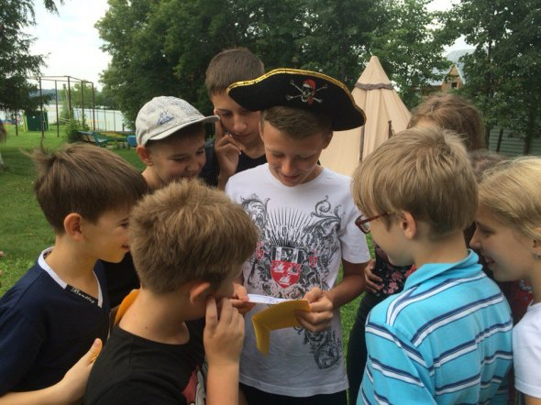
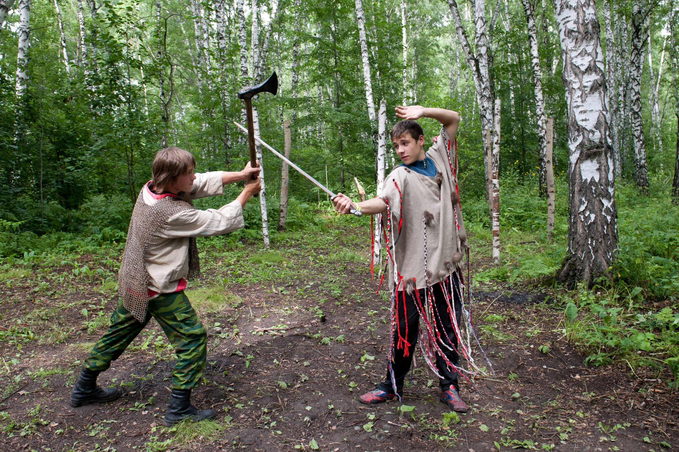

ГРАФИК ЗАЕЗДОВ, ЛЕТО 2018

ЧТО ВХОДИТ В СТОИМОСТЬ ПУТЕВКИ
№ | Название смены | Даты заездов | Стоимость
 | «Робинзонада» | 15.06.2018 – 23.06.2018 | 16 800
 | «Остров сокровищ» | 25.06.2018 – 03.07.2018 | 16 800
 | «Сокровища инков» | 08.07.2018 – 16.07.2018 | 16 800
 | «Где-то на диком западе» | 18.07.2018 – 26.07.2018 | 16 800
 | «Стрелы Робин Гуда» | 31.07.2018 – 08.08.2018 | 16 800

В стоимость путевки входит:
- автобусная доставка Новосибирска - лагерь - Новосибирск,
- проживание,
- 5-ти разовое питание,
- медицинское обслуживание,
- страховка от несчастного случая,
- заявленная программа смены,
- сувениры всем детям,
- подарки и призы именинникам и победителям конкурсов на смене.
При покупке путевок на две смены предоставляется дополнительная скидка.

Скидки и акции
Для постоянных клиентов фиксированная скидка на путевки в лагерь на все смены (необходимо в офисе оформить карту постоянного клиента при первичной покупке или при утере карты).

При первичной покупке двух и более путевок для родных братьев и сестер скидка.

При покупке путевок для групп от 10 человек скидка.

Дополнительные услуги:
отрядное и индивидуальное фото,
дополнительная сувенирная продукция.

Сумма скидки, стоимость дополнительных услуг зависит от заезда и её можно уточнить в офисе или по телефонам:

(383) 2-222-667, (383) 2-23-10-26, 8-913-207-14-61

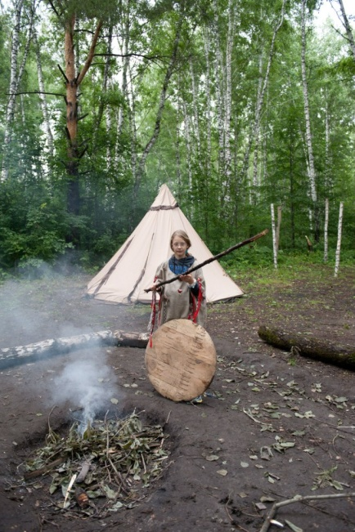

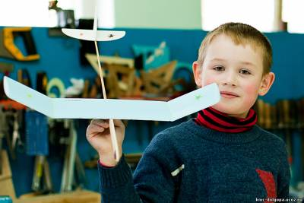

КУПИТЬ ПУТЕВКУ В ЛАГЕРЬ
Купить путевку в лагерь «Робинзонада» можно в несколько этапов или сразу:
- забронировать через сайт или по телефонам офиса,
- приехать в офис и сделать предоплату 30% от стоимости, заключив предварительный договор (необходимы свидетельство о рождении ребенка и паспорт родителя),
- выкупить путевку в офисе, сделав доплату или полную оплату и оформив окончательный договор не позднее, чем за 2 недели до заезда, если покупка не по сезонным акциям (необходимы свидетельство о рождении ребенка и паспорт родителя).
Документы для лагеря нужно предоставить только на заезд (копии свидетельства о рождении, справки медицинские, копия страхового полиса, рекомендации от родителей). Подробно перечень документов представлен в Памятке по заезду.

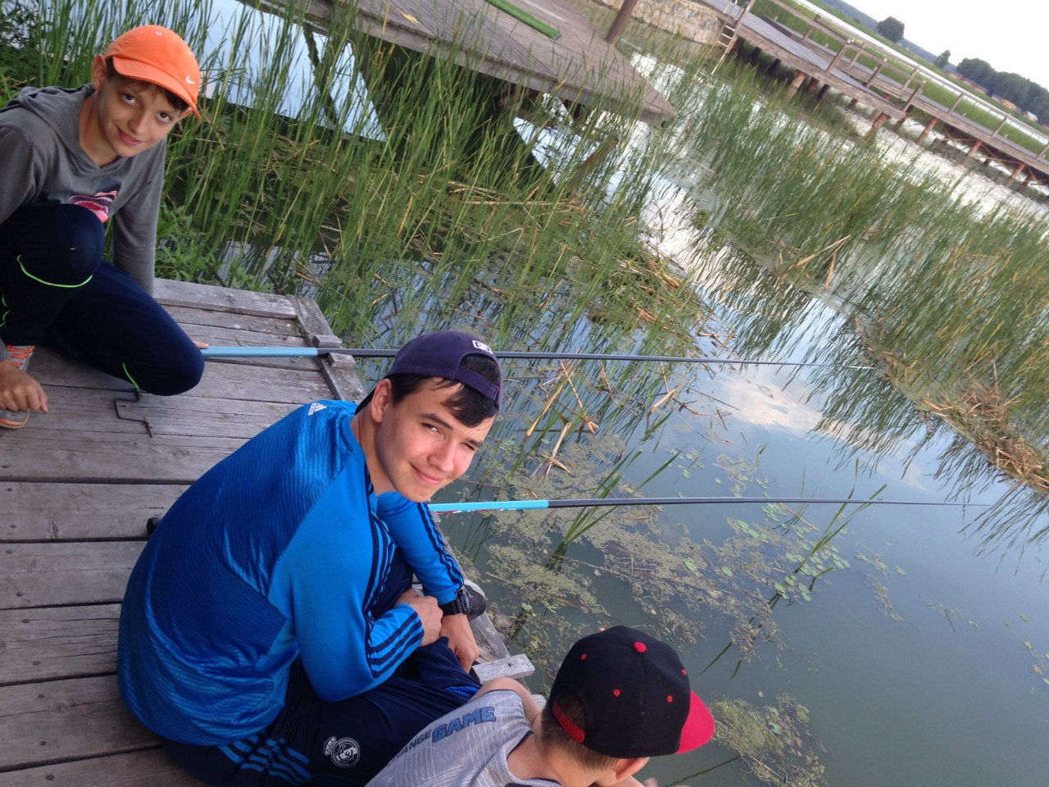
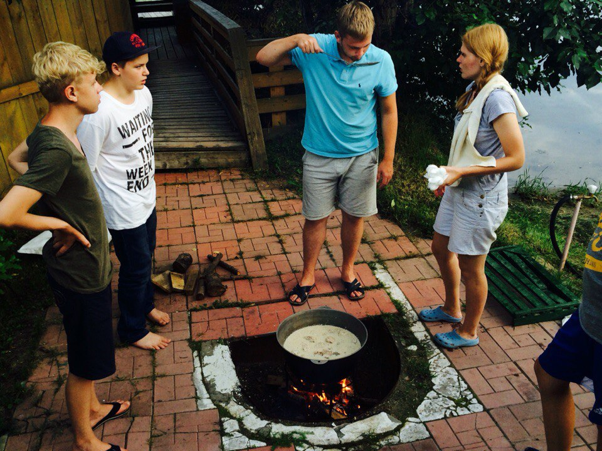

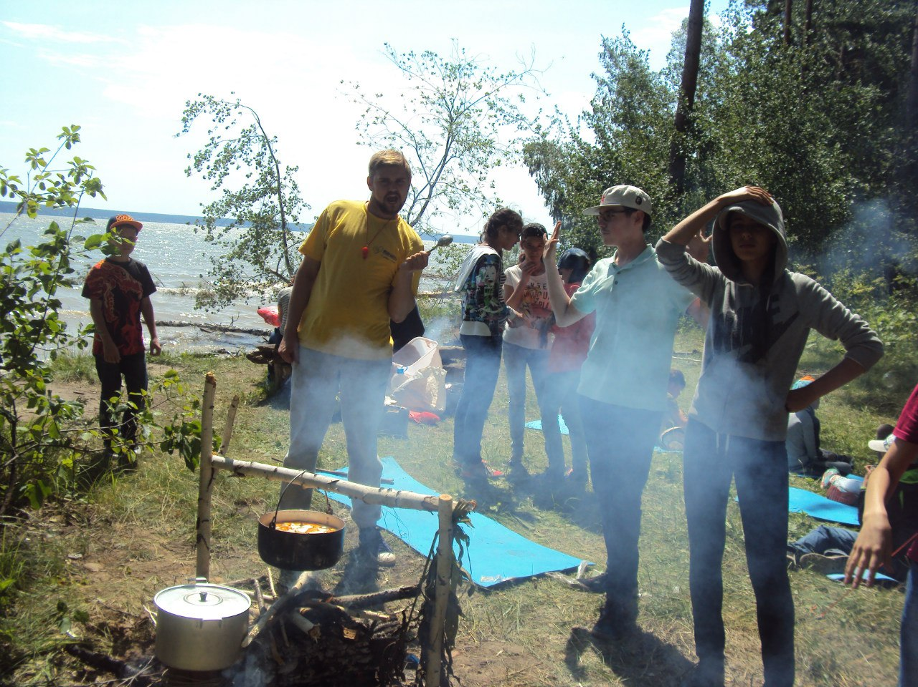

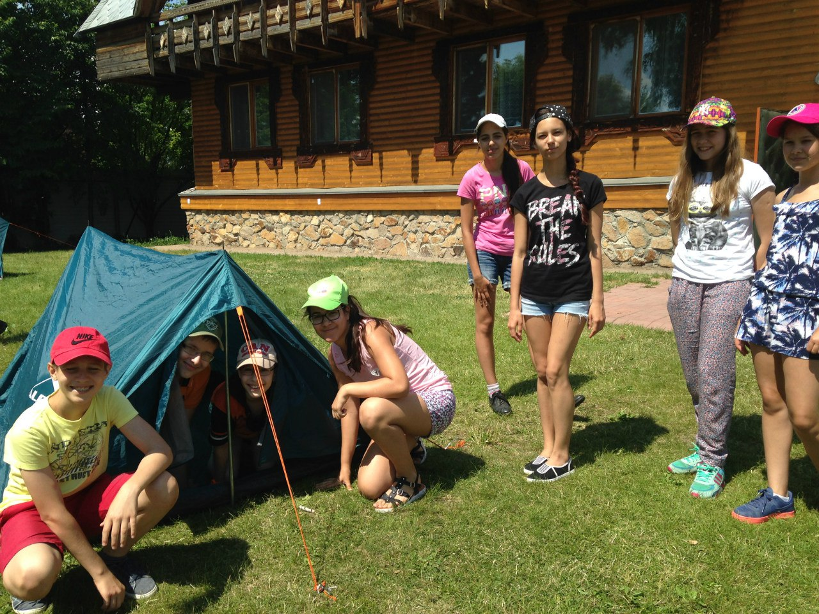

ТРАДИЦИИ ЛАГЕРЯ

Отдыхай и развивайся вместе с нами! Таков наш лозунг. Вся жизнь лагеря пронизана совместной творческой деятельностью и игрой, приключениями, которые осуществляются вместе со своими вожатыми и педагогами.

Творчество и активная познавательная деятельность в лагере является главным занятием детей и вожатых. От поделок, танцев, песен, игре на гитаре или барабанах, до плетения узлов, приготовления ухи и добычи огня необычными способами.
В этом сезоне ребят ждут много конкурсов, шоу-программ, игр и тематических квестов, вечеринок и просто дискотек! Скучать никому не приходится! Всегда найдется занятие, которое можно выбрать по душе любому ребенку. А, если будут какие-то сомнения и затруднения – вожатые обязательно помогут.

На каждой смене пишем «Дневник Робинзонов», делаем много-много фото и снимаем мобильное кино.

Спортивно-оздоровительное направление программы реализуется через ежедневные оздоровительные гимнастики (зарядка, стрейчинг, аэробика), прогулки на воздухе, водные процедуры, регулярное проветривание помещений, ежедневные спортивно-развлекательные и физкультурно-оздоровительные мероприятия. Соревнования и турниры по игровым видам спорта, спартакиада, легкая атлетика, эстафеты и т.д.

Гаджеты в лагере «Робинзонада» мешают всем! Они могут понадобиться только в виде телефонов для связи с родителями, если родители на этом очень настаивают. Возможно, телефоны могут пригодиться для съемки мобильного кино или фото старшим детям. Но, не более! Играть и вести переписку лучше не у нас на сменах. К нам ребята приезжают для живого общения, активного отдыха и развивающих дел. Мы категорически против использования телефонов и любых гаджетов во время пребывания на смене. Мы были бы крайне признательны, если родители позволят не брать детям с собой телефоны и всю остальные вредные технические средства (связаться с лагерем всегда можно по нашему специальному номеру, который выдается родителям при заезде). Кроме того, напоминаем, что за ценные вещи ни лагерь, ни вожатые ответственности не несут в связи с тем, что в лагере наличие этих вещей не предусмотрено, нет специальных мест хранения и непрерывная выдача или сбор вожатым ценностей отвлекает его от основной работы и нарушает весь процесс в целом.

Примерный режим дня в лагере:
08.30 – подъем \ утренние занятия спортклуба для желающих
08.40 – зарядка, умывание
09.00 – завтрак
10.00 – общий оргсбор
10.15 – общее мероприятие\ прогулка и игры
11.30 – мастерские и мастер-классы \ спортклуб для желающих
13.00 – обед
13.30 – тихий час
15.30 – подготовка отрядных проектов
16.00 – полдник
17.30 – программа в зале или на улице \ клубы \ мастер-классы
18.30 – ужин
19.00 – дискотека \ вечерняя программа \ отрядное вечернее дело \ костер
21.00 – второй ужин
21.30 – вечерний огонек
22.00 – умывание и отбой
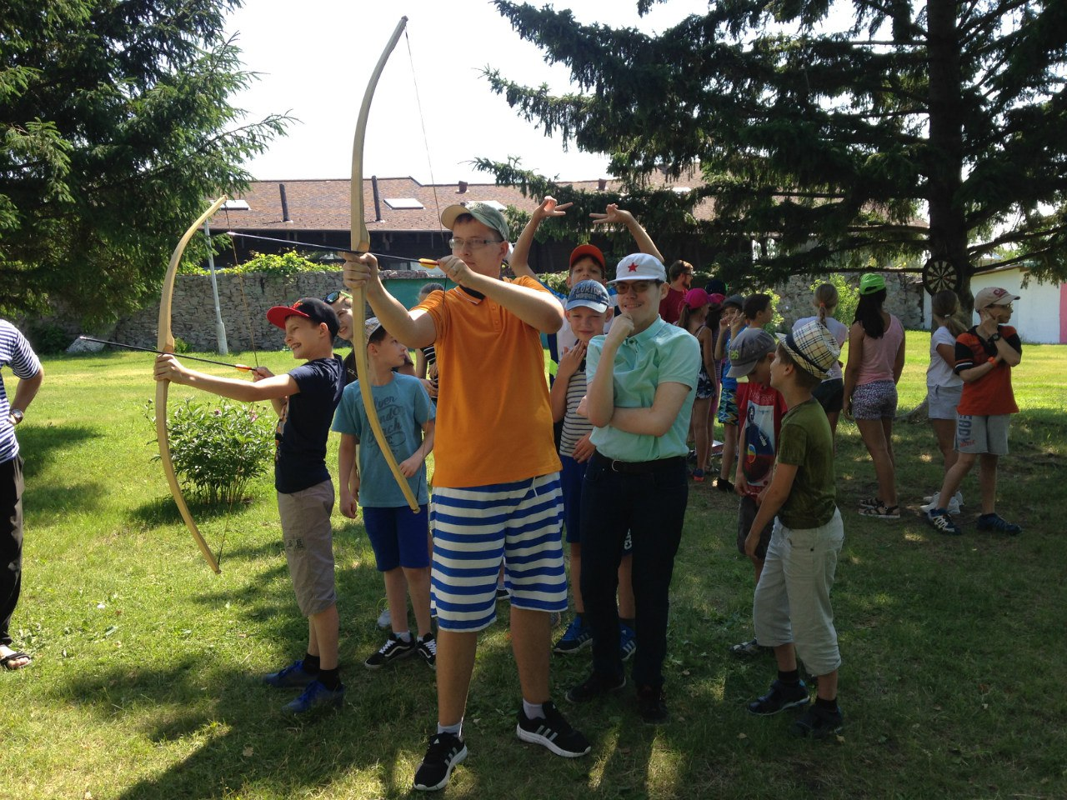
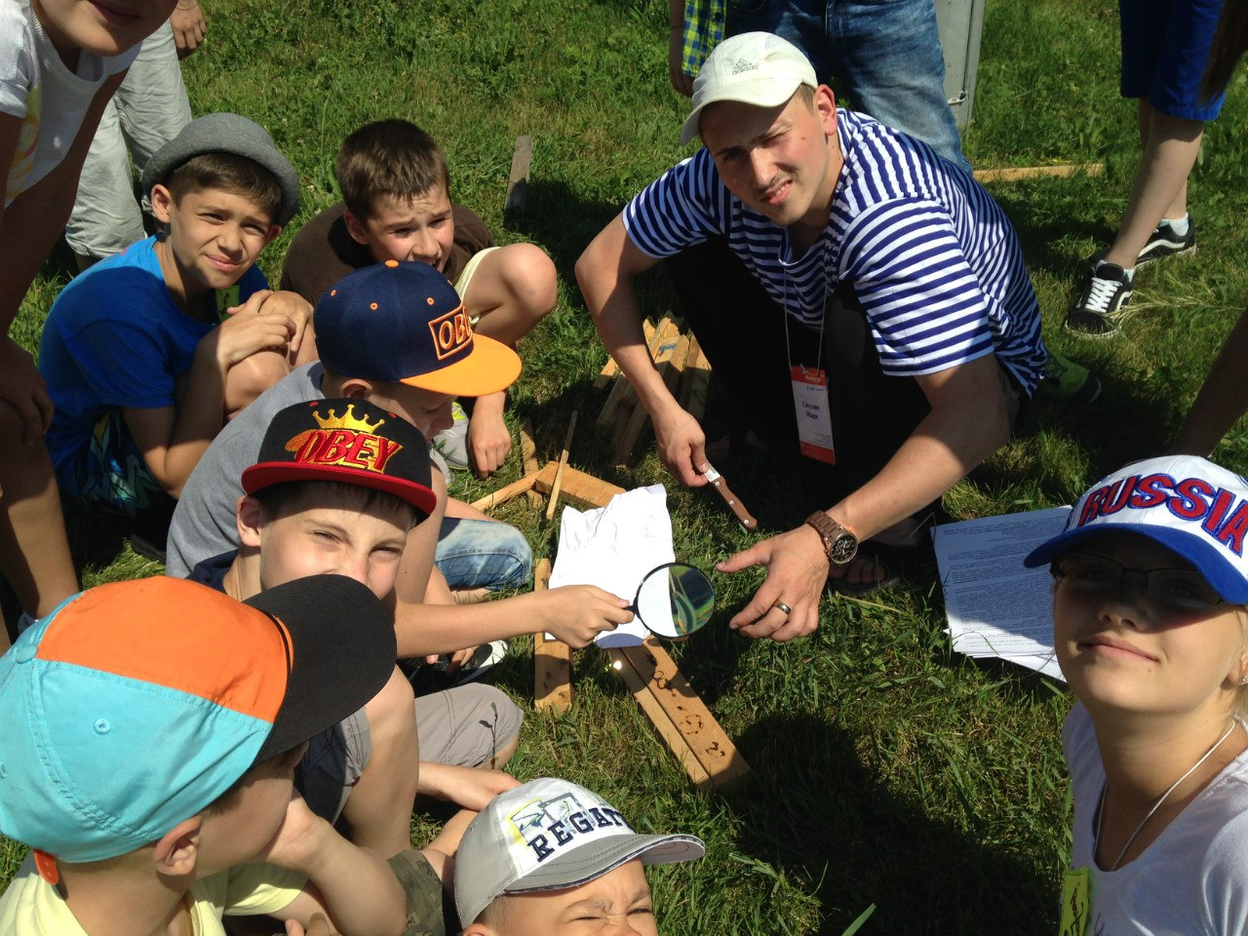

ВОЖАТЫЕ, ПЕДАГОГИ и МАСТЕРА
Вожатые лагеря «Робинзонада» выбираются из многочисленного педагогического отряда ЦДМО «Магистр» как самые активные, ответственные и энергичные. Подбор, подготовка и выбор вожатых ежегодно являются важнейшей частью организационного процесса. Многие вожатые не первый год работают в лагере. Часть ребят являются студентами педагогических вузов города и региона. Подготовка ребят осуществляется лично руководителями ЦДМО «Магистр», методистами и старшими педагогами центра. Критерии подбора очень серьезные, что позволяет гарантировать такие важнейшие качества в личности и работе вожатого как:
- любовь к детям,
- терпение,
- энергичность,
- воспитанность,
- ответственность,
- организованность,
- отсутствие агрессивности,
- отсутствие вредных привычек,
- культура речи и поведения в целом,
- спокойный, но жизнерадостный характер,
- педагогическая и методическая грамотность.

Все клубы, тренинги, студии, мастер-классы проводят профессиональные педагоги, психологи, педагоги дополнительного образования, имеющие большой опыт работы с детьми.

УСЛОВИЯ РАЗМЕЩЕНИЯ
НСО, ДООЛ им. О. Кошевого – комфортное размещение в отдельном одноэтажном корпусе.
- Одноэтажный деревянный корпус. Комнаты для размещения детей по 4-6 человек (душ, туалет на этаже). Корпус рассчитан на проживание 30 детей и трех педагогов.
- Каминный зал, предназначенный для творческих занятий.
- Комплексное здание клуба с актовым и конференц-залами.
- Столовая на 300 посадочных мест.
- Медицинский пункт круглосуточного действия.
- Спортивные площадки, уютные отрядные места.
- Круглосуточная охрана силами частного охранного предприятия, имеющего специализацию в охране детских объектов.
- Видеонаблюдение по территории лагеря.
ПИТАНИЕ
Отличное питание - завтрак, обед, ужин + полдник и второй ужин. Столовая на 300 мест. Разработано 10-и дневное меню, утвержденное Роспотребнадзором. В рацион питания входят: мясные, рыбные, овощные и молочные блюда, салаты, фрукты, соки, свежая выпечка, сладости. Одно из лучших питаний в детских лагерях НСО.

МЕДИЦИНСКОЕ ОБСЛУЖИВАНИЕ И СТРАХОВКА
На территории лагеря расположен отдельный медицинский корпус, который круглосуточно работает для детей, нуждающихся в помощи врачей. В случае, если ребенок обращается с жалобой к вожатому или вожатые и педагоги замечают какие-либо особенности проявления недуга, ребенок с вожатым идет в корпус и осматривается медиком (либо медик вызывается на место), который принимает решение о том, как и чем лечить, можно ли оставаться в лагере и пр. Каждый ребенок застрахован (страхование при несчастных случаях). Условия страхования можно уточнить при покупке путевки или по телефонам:
(383) 2-222-667, (383) 2-23-10-26, 8-913-207-14-61

ДОСТАВКА ДО ЛАГЕРЯ
Центр детского отдыха «Магистр» является официальным туроператором внутреннего туризма (реестр туроператоров РФ № ВНТ 016918), что на сегодняшний день с учетом законодательства является обязательным условием, которое дает право на организацию доставки детей и взрослых через заказ автобусов в специализированных транспортных компаниях (при отсутствии собственного транспорта). Доставка до лагерей осуществляется на комфортабельных автобусах в соответствии со всеми правилами перевозки детей и согласованием с ГИБДД. Маршрут доставки: Новосибирск (пл.Ленина или Дом Ученых Академгородка) - лагерь - Новосибирск (пл.Ленина или Дом Ученых Академгородка). Подробности доставки можно уточнить в Памятке по заезду.

ПАМЯТКА ПО ЗАЕЗДУ

При заключении договора каждый родитель получает Памятку по заезду, в которой подробно описаны время, место отправления, все документы для лагеря, список необходимых и нежелательных вещей, основные рекомендации. Для удобства работы и комфортного пребывания ребенка родители заполняют свои рекомендации, в которых указывают все пожелания.

КАК УЗНАТЬ ПРО РЕБЕНКА ВО ВРЕМЯ ОТДЫХА
Родители и дети привыкли к быстрой и качественной связи по телефону. В условиях лагеря — это не всегда возможно по нескольким причинам:
- плохая связь (частое явление для загородных лагерей),
- дети сдали телефон вожатым и заняты своими делами, они на программе, на улице, на мастерских,
- телефон сел и нет возможности быстро его зарядить.

Для того, чтобы не отвлекать детей, дать им возможность в первые дни адаптироваться к новым условиям, нет необходимости часто звонить. Для этого есть телефон руководителя программы, который работает в определенные часы и можно уточнить, как дела у ребенка. Так как детей в лагере много, а родителей, бабушек и дедушек еще больше, будет очень здорово, если звонки будут не очень частыми и не очень долгими (ребенка тоже можно пригласить к этому телефону).

В крайнем случае, можно всегда позвонить по нашим офисным номерам телефонов и уточнить информацию
(383) 2-222-667, (383) 2-23-10-26, 8-913-207-14-61

Кроме того, родители могут просматривать фото со смены, которые выкладываются раз в несколько дней в наших группах в социальных сетях ВКонтакте и Инстаграм. Для этого можно заранее вступить в группы и получать последние новости с места событий.

Группы в ВКонтакте https://vk.com/cdmo_magistr, https://vk.com/33mir
Группа в Инстаграмм https://www.instagram.com/robinzonadalager/
https://www.instagram.com/magistr_nsk/

Тем более, что по итогам смен все репортажные фото и мобильные видео как любительские, так и профессиональные будут выложены в группах ВКонтакте «Детский отдых с «Магистром» https://vk.com/cdmo_magistr

Остались вопросы?
Звоните прямо сейчас!
8-913-207-14-61

